Моя малая родина. История и современность. Достопримечательности города Шахты. Мои впечатления

У каждого из нас есть малая Родина. Что это такое? Думаю, это уголок, где мы родились, то место, где мы живем, где находится наш дом, где живут близкие и дорогие нам люди. Иногда вспоминаются строчки стихотворения, выученного еще в детском саду:
Малая родина – островок земли,
Под окном смородина, вишни расцвели,
Яблоня кудрявая, а под ней скамья –
Ласковая, милая Родина моя!
Моя малая Родина – наш город Шахты. Я его, несомненно, очень люблю и горжусь им.
Путешествуя по улицам города, захожу в городской краеведческий музей. Перед моими глазами открываются пять залов, разделенных по тематике и периодам. Они рассказывают об истории нашего родного города – о казачьей и мещанской жизни, о предметах быта, документальных свидетельствах, и произведениях искусства. Также два зала посвящены событиям Великой Отечественной войны – здесь хранятся оружие, личные вещи солдат, фотографии.
Мне понравился замечательный рассказ экскурсоводов об истории города Шахты.
Поблагодарив их за теплый приём, я вышел на улицу и зашел в Александровский парк. Шурша опавшими осенними листьями, я подумал о знаменитых в истории города людях, благодаря которым наш город занесён в Книгу рекордов Гинесса. А ведь, действительно, Шахты с давних пор известен в России как столица донского спорта. Богатая спортивная история отражена на аллее Олимпийских чемпионов, которая находится на проспекте В. Алексеева.
Смотрю на фотографии этих людей, чьи имена вписаны в историю мирового спорта, и сердце бьется сильнее от гордости за них. Василий Алексеев, Вахонин Алексей, Давид Ригерт, Виктор Трегубов, Мария Логвиненко – все они слава и успех города.
Возвращаясь в центр, я вижу величественную скульптуру – памятник Солдату-освободителю. Мощная, огромная, монументальная конструкция является олицетворением победы в Великой Отечественной войне. У подножия памятника всегда лежат живые цветы. Мы помним героев войны!
Но как же можно пройти и не заметить культурную жемчужину в Шахтах?! Вы спросите: «Что это?» Конечно, наш замечательный театр драмы и комедии «Пласт». Сегодня множество разнообразных спектаклей идет на камерной сцене. Это «Любоффь», «Гость», «Свободная пара», «Скамейка». Горожане с удовольствием посещают наш уютный и комфортный уголок. Часто приезжают сюда и знаменитости. Здесь можно посмотреть не только спектакли, но и послушать оперу или классическую музыку. Я люблю наш театр и советую всем хоть раз побывать там!
Пройдем по улице Советской. Вдалеке слышится звон колоколов, и моё внимание привлекает Покровский кафедральный собор. Захожу и вижу великолепные убранства, множество фресок и икон, а рядом располагается хороший сквер со статуями. На территории собора разбит чудесный цветник с великолепными розами и библейскими цветами. Очень красиво! В душе становится светло.
Захожу в переулок Красный Шахтер. Там расположен торговый центр «Максимум». Вы спросите: «Это тоже достопримечательность города?». Думаю, непременно. Ведь здесь расположен замечательный кинотеатр «Монитор» с маленькими и уютными залами, большим количеством магазинов и кафе. Конечно, по меркам крупных городов этот торгово-развлекательный центр совсем небольшой, но здесь очень интересно проводить время с семьей, друзьями или одноклассниками.
Я ещё долго бродил по улицам нашего города и даже не заметил, как наступил вечер. Пора было возвращаться домой. Посетил мемориал Вечного огня в Александровском парке, обратил своё внимание на Памятник Александру II, сходил во Дворец спорта, а также увидел часовню Воскресения Христова.
Много достопримечательностей в нашем маленьком городке. Но главная из них – это, разумеется, наши замечательные и добрые люди: отзывчивые врачи, внимательные и понимающие учителя, трудолюбивые рабочие и строители. Пускай наш город процветает, а люди приумножают славу наших отцов и дедов!
Наш город – отражение
Внимания к себе.
Наш город самый лучший
Город на Земле !

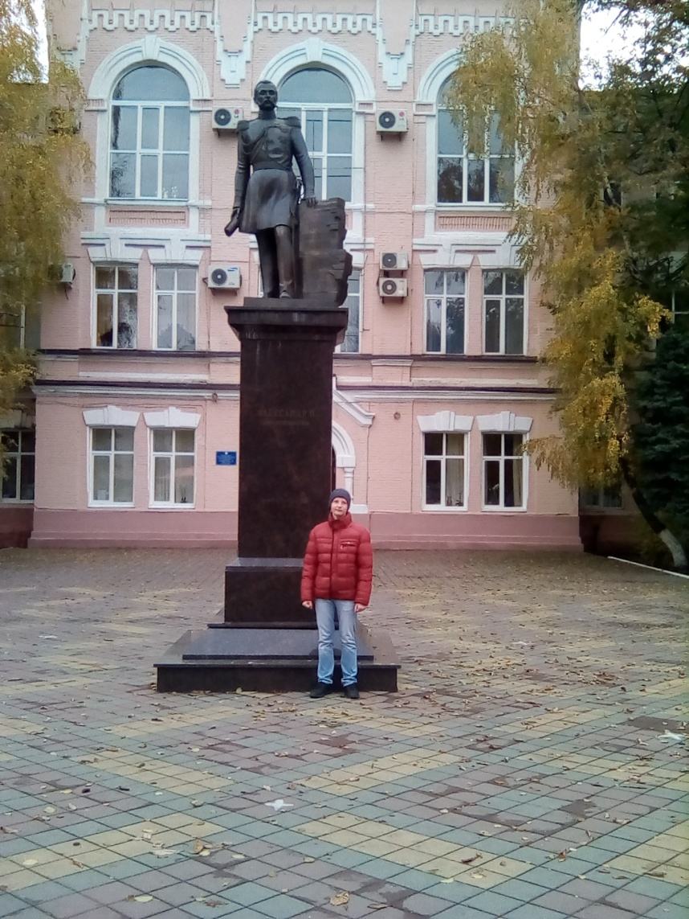
  - Памятник Александру II осенью.
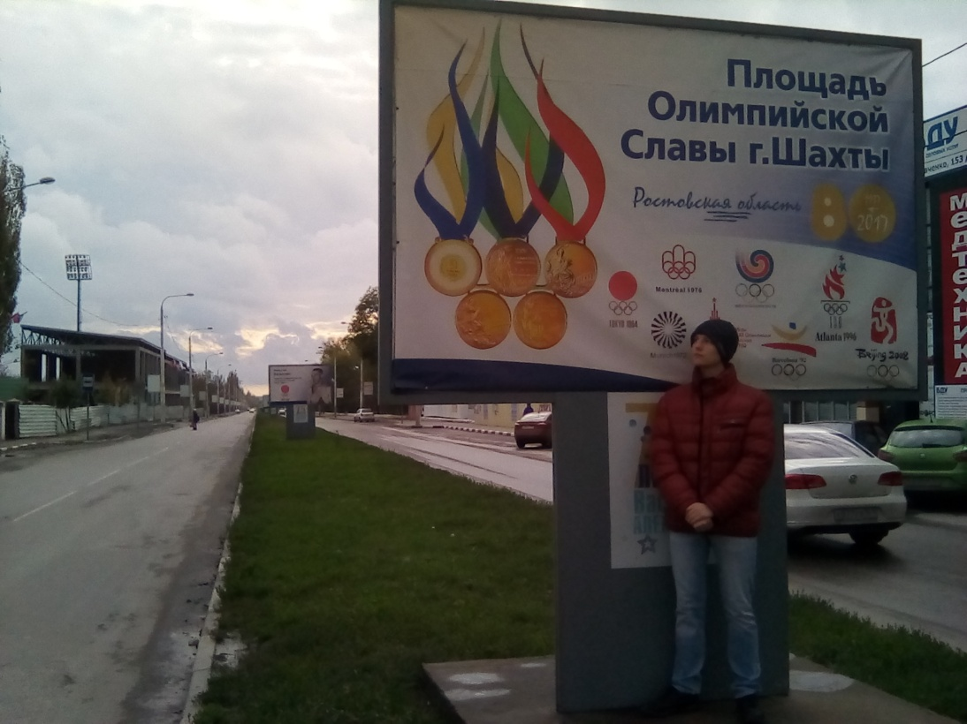
  - Мы равняемся на олимпийцев. Площадь олимпийской славы в городе Шахты.

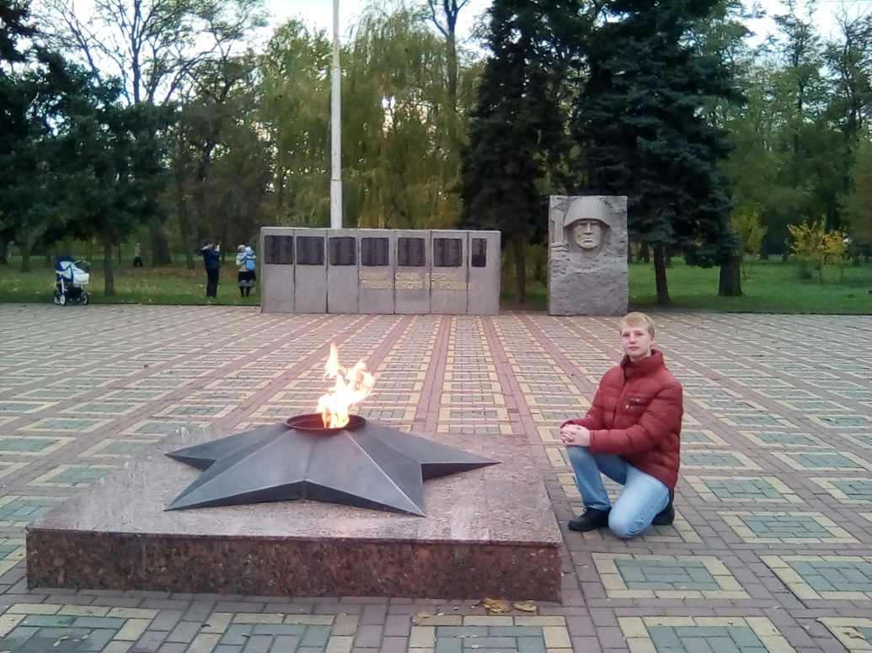
  - Преклоним колени возле Вечного огня. Вечная память нашим героям…

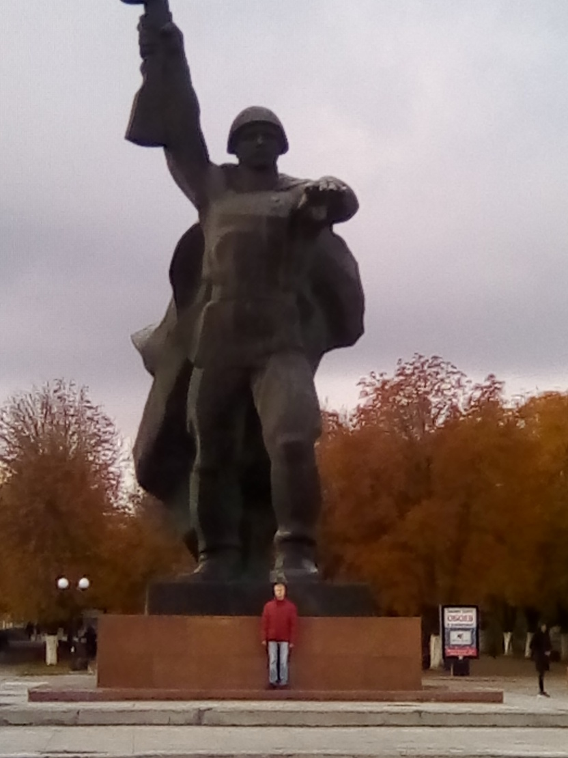

  - Памятник воину-освободителю.

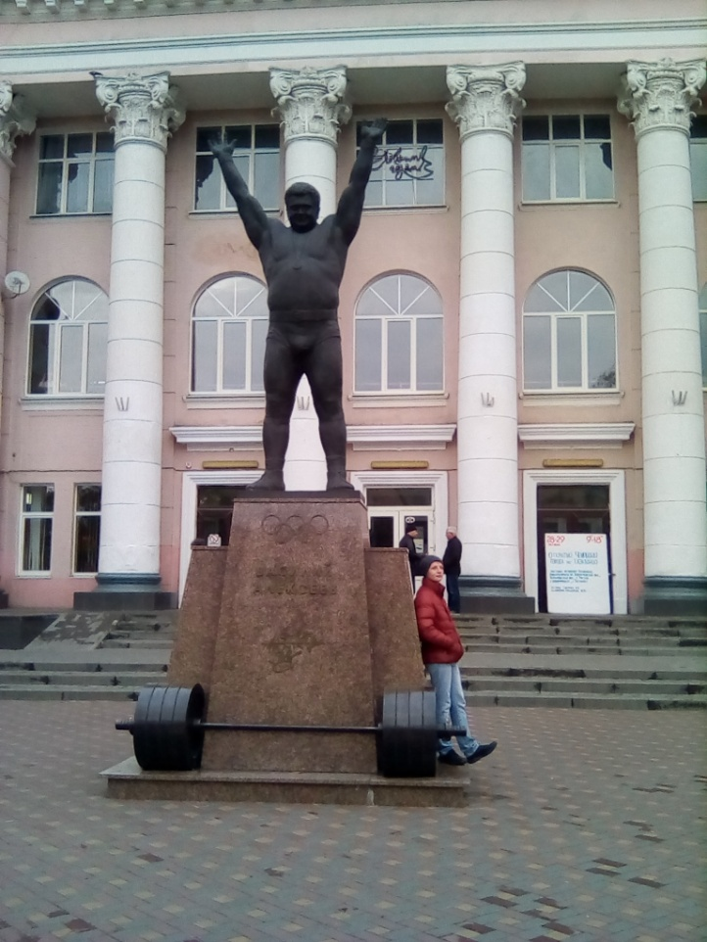

Памятник Василию Алексееву – великому штангисту.

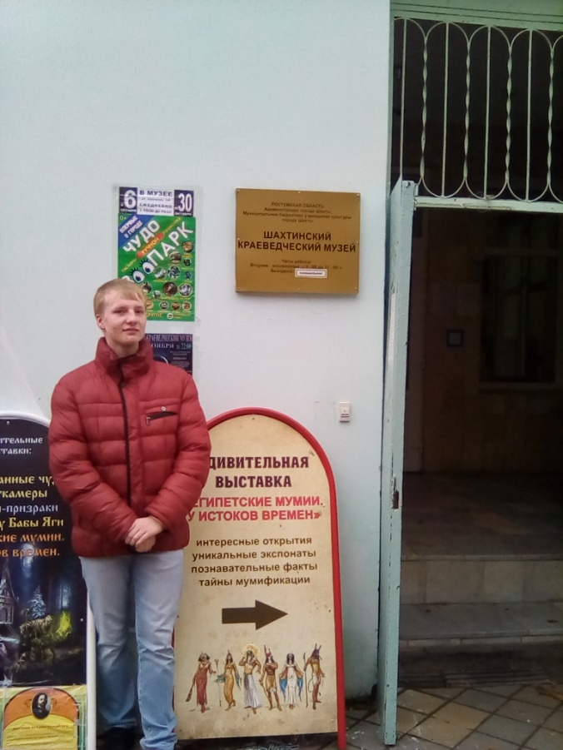
Наш замечательный шахтинский краеведческий музей.

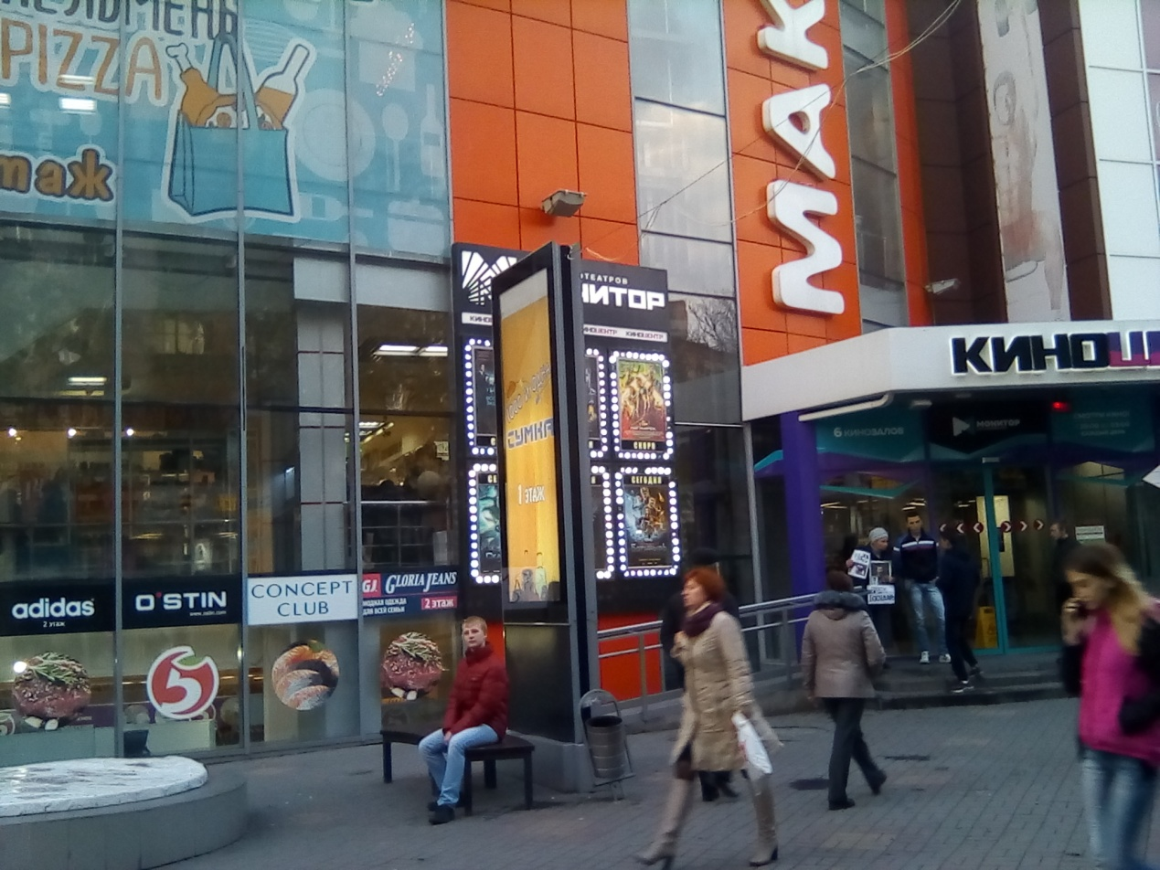
Торговый центр «Максимум». Все куда-то спешат…
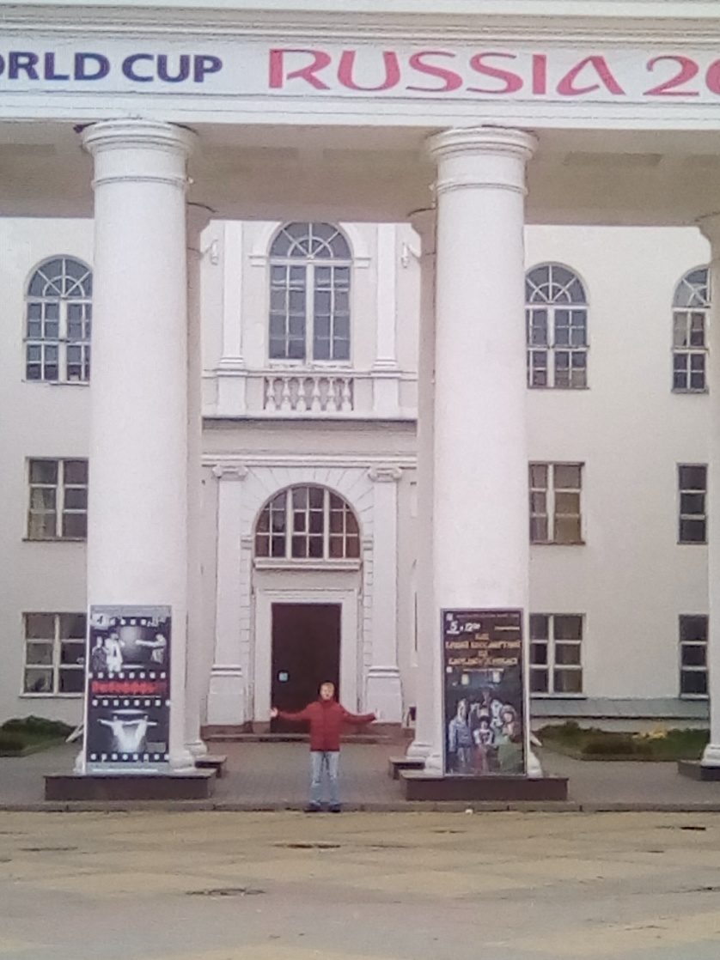
Величественные колонны городского театра «Пласт».
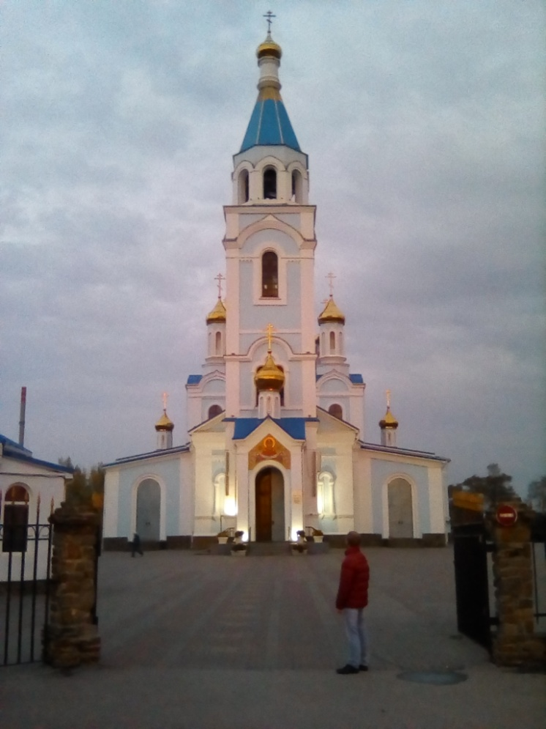
Покровский собор осенним вечером.

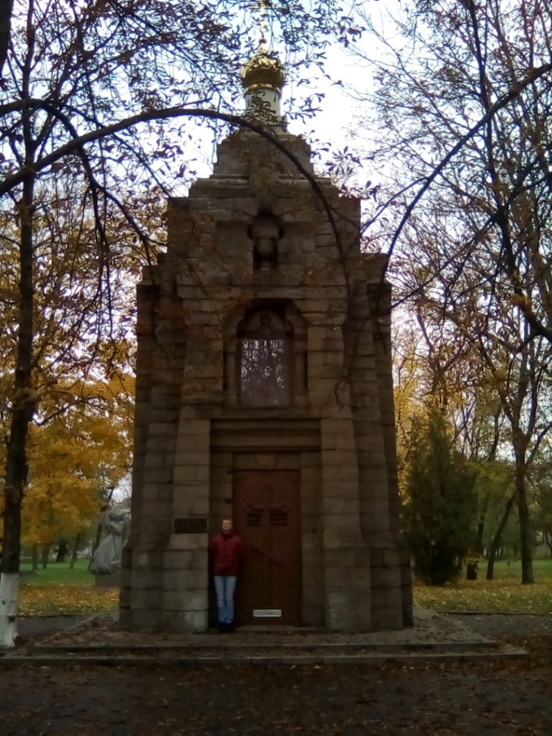
Часовня Воскресения Христова в Александровском парке.

